Année scolaire  2020/2021 | Parcours lecture Cycle 2  Claude BOUJON | Circonscriptions de Darnétal, Dieppe Est, Dieppe Ouest, Saint Valery en Caux, Canteleu

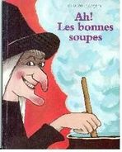

Semaine 5
ACTIVITES

1)Ratatouille fait des recettes pour être belle. Indique sous chaque image, les ingrédients qu’elle utilise ainsi que la formule magique.

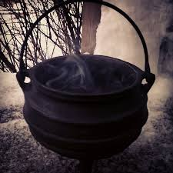 | 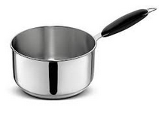 | 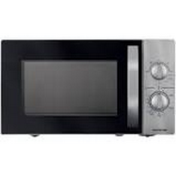

Des ingrédients

Carottes
Pois
Haricots
Pommes de terre
Oignon
Navets
Gouttes de ci
Des morceaux de cela
Des trucs
Gouttes de ça
Des machins trucs
Des trucs machins
Autres choses

Des formules magiques
1
Fais mitonner …………………
Cette soupe ce potage, ce mélange
Et que le diable en rigole
Ça me donnera le visage d’un ange.

2
Bouillonne, bouillonne ……………
Pour que bientôt dans ma gamelle
Se trouve ce qui me fera belle
Des cheveux sur la croupe.

3
Chère ……………………………
A toute vitesse, en un tour de main,
Cuis cette composition unique
Qui me rendra plus belle.

2) Ratatouille est prudente, elle fait tester ses soupes, que se passe-t-il ? Colle les phrases sous chaque image.
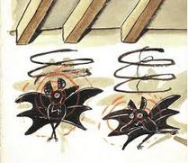 | 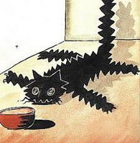
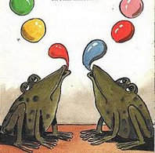 | 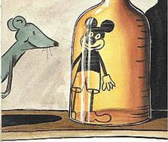

Les crapauds firent dans la minute des bulles de toutes les couleurs.
La souris se prit tout à coup pour une personne célèbre.
Le chat réagit comme s’il avait reçu une décharge électrique.
Les chauve-souris perdirent le sens de l’orientation.

3) Débattre des sentiments de Ratatouille à la fin de l’histoire. Que se passe-t-il pour Ratatouille ? Réalise-t-elle son rêve ?
Ratatouille est-elle heureuse de ce qui lui arrive ?

